高等数学 A1 第七章练习

一.填空题
（1）微分方程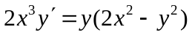满足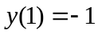的特解为 .
（2）设为连续函数，且满足方程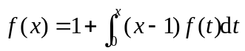，则的表达式为 .
（3）已知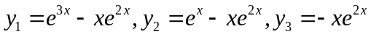是某二阶常系数非齐线性微分方程的3个解，则该方程的通解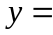 .
（4）微分方程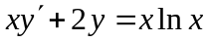满足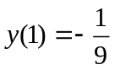的解为 .
(5)二阶常系数非齐次线性微分方程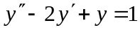的通解为 .
(6)设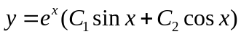为某二阶常系数线性齐次微分方程的通解，则该方程为 .
(7)设函数满足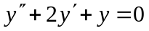，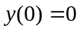，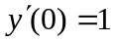，则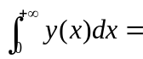 .
(8) 已知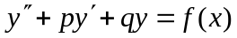有特解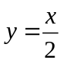，对应的齐次方程有特解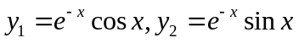，则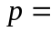 ，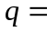 ， .
(9) 设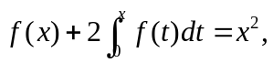则 .

二.选择题
（1）设曲线的方程为，在上任一点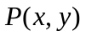处的切线与点到原点的连线垂直，若为任意正数，则的方程为（ ）.
A. 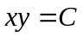 B. 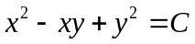 C. 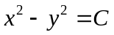 D. 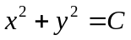
（2）设微分方程，则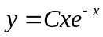（其中为任意常数）（ ）.
A.是这个方程的通解 B.是这个方程的特解
C.不是这个方程的解 D.是这个方程的解，但既非它的通解也非它的特解
(3)设线性无关的函数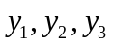都是二阶非齐次线性方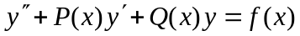的解，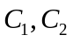是任意常数则该非齐方程的通解是（ ）.
A. 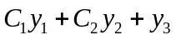 B. 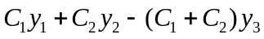
C. 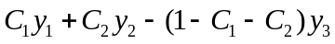 D. 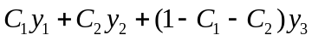
- 微分方程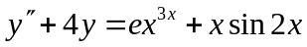的一个特解形式是（ ）.
A.
B.
C.
D.
（5）在下列微分方程中，以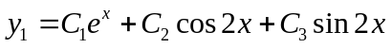（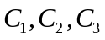为任意常数）为通解的是（ ）.
A. 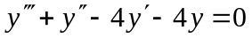 B. 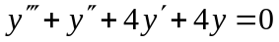
C. 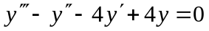 D. 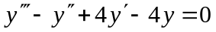

三、计算
1. 求解微分方程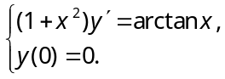

2. 解微分方程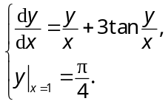

3. 求微分方程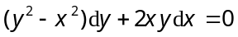的通解.

4. 求方程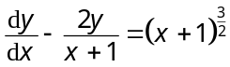的通解.

5. 求解初值问题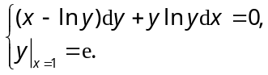

6. 求方程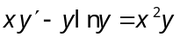的通解.

7. 求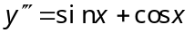的通解.

8. 求方程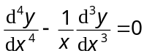的通解.

9. 解方程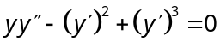.

10. 试求初值问题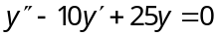，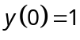，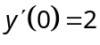的解.

11. 求微分方程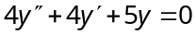的通解.

12. 求微分方程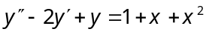的通解.

13. 求方程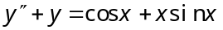的一个特解.

14. 写出方程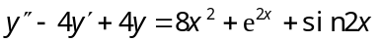的一个特解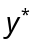的形式.

15. 设对任意，曲线上点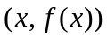处的切线在轴上的截距等于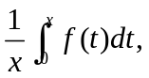求的一般表达式.

